 |  | www.infometod.net  www.инфометод.рф  mail@infometod.net

Уважаемые коллеги!
Информационно-образовательный центр "Инфометод" поздравляет Вас с началом учебного года и предоставляет возможность опубликовать результаты исследований в сборниках Всероссийских научно-практических конференциях (с международным участием).
V Всероссийская научно-практическая конференции "Коммуникативные и образовательные возможности современных технологий". Прием статей до 19 сентября.
IV Всероссийская научно-практическая конференции "Информационные технологии в прикладных исследованиях".Прием статей до 24 сентября.
Размещение и индексация в базе РИНЦ каждой статьи!
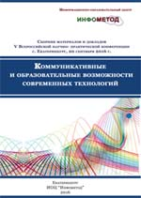  Ключевые слова конференции:  - коммуникативное пространство;  - коммуникативная культура;  - профессиональные коммуникативные среды;  - средства разработки информационных образовательных и коммуникативных сред;  - вопросы реализации и использования информационных ресурсов;  Архив предыдущих конференций | V Всероссийская научно-практическая конференции "Коммуникативные и образовательные возможности современных технологий"  Конференция состоится 20 сентября 2016 г..  Статьи принимаются до 19 сентября.  Размещение сборника на сайте 23 сентября.  Участники конференции могут представить к публикации не более двух статей оформленных в соответствии с требованиями.  Сборник публикаций включен в базу данных РИНЦ. Индексация постатейная.  Сборник публикуется только в электронном виде.  Зарегистрируйтесь в электронной форме и получите подтверждение о включении статьи в сборник.  Организационный сбор 370 руб.  Оплата оргвзноса только после подтверждения!  Свидетельство о публикации и сертификат участника будут высланы на электронный адрес, указанный в форме регистрации.  Сертификат руководителя можно заказать дополнительно.  Требования к оформлению: см. ниже  E-mail: public@infometod.net
IV Всероссийская научно-практическая конференции "Информационные технологии в прикладных исследованиях"  Конференция состоится 24 сентября 2016 г..  Статьи принимаются до 23 сентября.  Размещение сборника на сайте 27 сентября.  Участники конференции могут представить к публикации не более двух статей оформленных в соответствии с требованиями.  Сборник публикаций включен в базу данных РИНЦ. Индексация постатейная.  Сборник публикуется только в электронном виде.  Зарегистрируйтесь в электронной форме и получите подтверждение о включении статьи в сборник.  Организационный сбор 370 руб.  Оплата оргвзноса только после подтверждения!  Свидетельство о публикации и сертификат участника будут высланы на электронный адрес, указанный в форме регистрации.  Сертификат руководителя можно заказать дополнительно.  Требования к оформлению: см. ниже  E-mail: public@infometod.net |  | 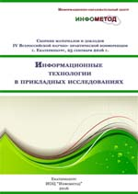  Основные разделы конференции:  - Биология  - Естествознание  - Информатика  - Математика  - Медицина;  - Междисциплинарные исследования  - Право и безопасность  - Прикладные исследования  - Технические науки  - Экология  Архив предыдущих конференций

Посмотреть код УДК можно здесь.
Образец оформления титульной части:
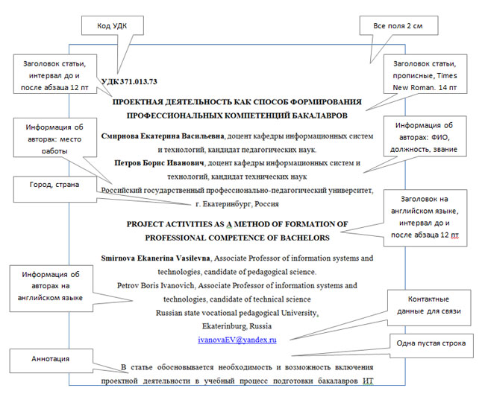

Образец оформления текстовой части:
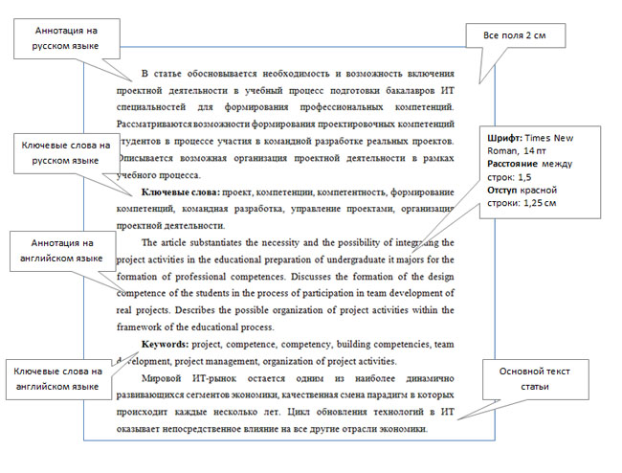
Материалы на конференцию и конкурс можно отправить на электронный адрес: public@infometod.net
Для отправки работ можно воспользоваться специальной формой.
Предварительно подготовленный файл следует сохранить в облачном хранилище (Яндек или Google) и скопировать ссылку.
Важно!
Не забудьте предоставить доступ к файлу по ссылке
Форма отправки материалов или на public@infometod.net
Материалы, поступившие позднее указанного срока, а также не соответствующие тематике конференции и правилам оформления, опубликованы не будут. Авторы статей несут ответственность за содержание и грамотность предоставляемых материалов.
Электронный адрес координаторов конференции: | public@infometod.net

